中国传媒大学
2016—2017学年第 二 学期期末考试试卷B卷
参考答案与评分标准
考试科目： 高等数学A | 课程编码： 123002
考试班级：2016级工科各班、光电信息科学 | 考试方式： 闭卷

题目 | 一 | 二 | 三 | 四 | 总分
得分

得分 | 评卷人
一、填空题（将正确答案填在横线上，本大题分4小题, 每小题4分, 共16分)
1.曲线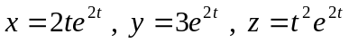在对应于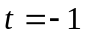点处的法平面方程是
。
答：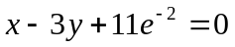
2.设幂级数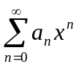的收敛半径为3，则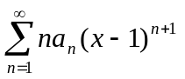的收敛区间为 。
答：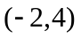
3.设是周期为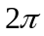的周期函数，它在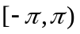上的表达式为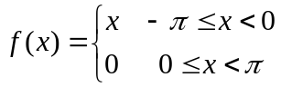，则其傅立叶级数在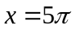处收敛于 。

答：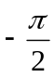
4.设L是圆周 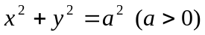负向一周，则曲线积分
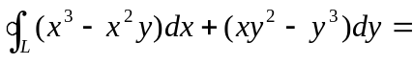 。
答：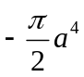

得分 | 评卷人
二、选择题（在四个备选答案中选出一个正确答案，填在题末的括号中，本大题分4小题, 每小题4分, 共16分)
1. 若曲线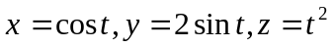在对应于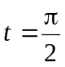点处的一个切向量与轴正方向成钝角，则此向量与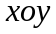平面夹角的正弦值为（ A ）
（A）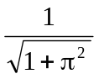 ； （B）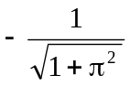 ； （C）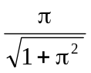； （D）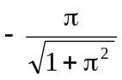。
2．设是球面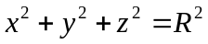的外侧，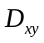是面上的圆域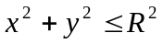，下述等式正确的是（ D ）。
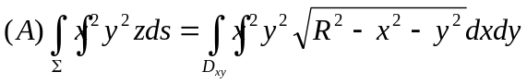；（B）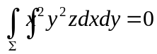；
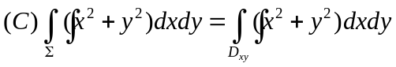；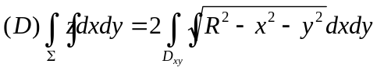。

3．计算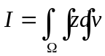,其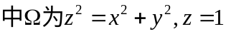围成的立体,则正确的解法为( B )。
(A)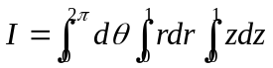；(B)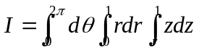；
(C)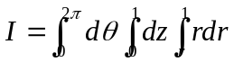； (D)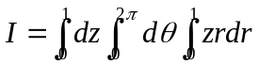。

4．下列级数中,收敛的是( C )。
(A)； (B)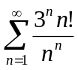； (C) 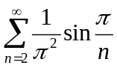； (D)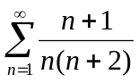。

得分 | 评卷人
三、解答下列各题（本大题共6小题，每小题8分，总计48分）
1．（本小题8分）
求过点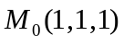，且与两直线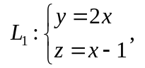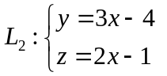都相交的直线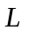。
解：先求交点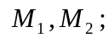将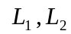的方程化为参数方程
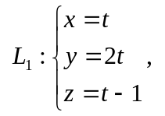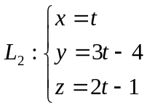
设与它们的交点分别为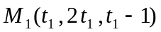，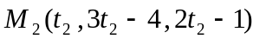， 3分
因为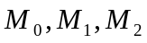三点共线，所以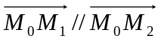，即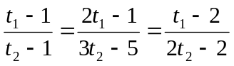，
得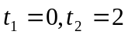，所以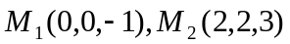， 6分
直线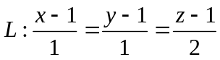。 8分
2．（本小题8分）
求锥面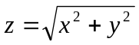被柱面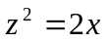所割下部分曲面的面积。
解：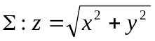，由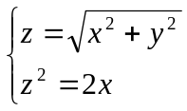消去，得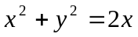，即
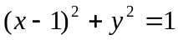，则所求曲面在面投影如图

因为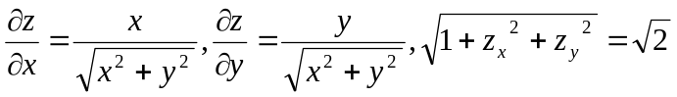， 4分
故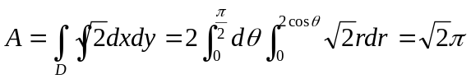。 8分
3、（本小题8分）
设是由及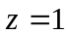所围区域，试计算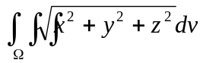。
解：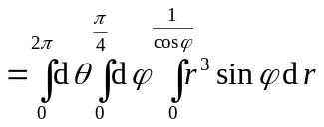 4分
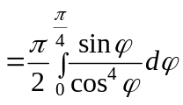 6分
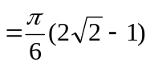 8分

4、（本小题8分）
计算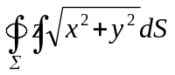，其中∑是由锥面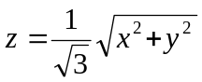及平面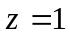所围成的锥体的表面。
解：在曲面中，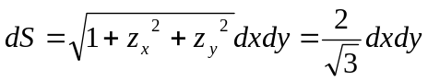
在平面中，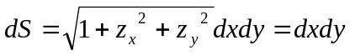 3分
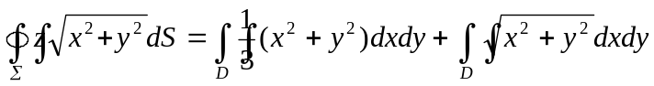 6分
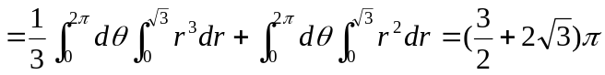 8分
5．（本小题8分）
计算曲面积分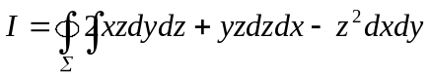，其中是由曲面与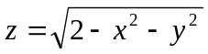所围成立体表面的外侧。
解：利用高斯公式有
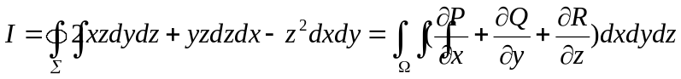 3分
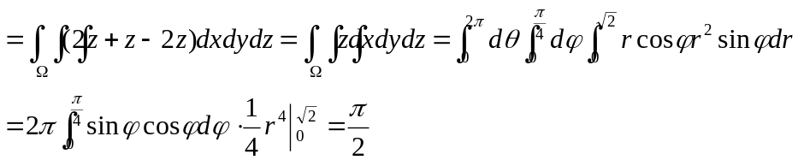
8分

6．（本小题8分）
将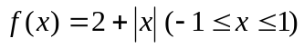展成以2为周期的傅立叶级数。
解：将进行周期延拓，为偶函数，可展成余弦级数，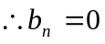，
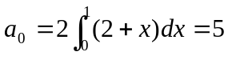， 3分
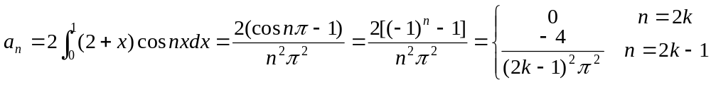
6分
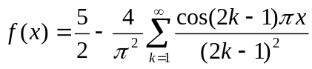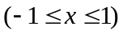。 8分

得分 | 评卷人
四、证明题（本大题共3小题，总计20分）
- （本小题6分）
在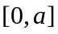上连续，（），证明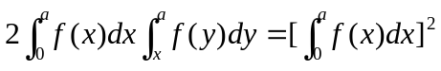
证明：将左边交换积分顺序，再利用定积分的性质
3分
6分

2．（本小题7分）
验证为某一函数的全微分，并求出这个函数。
证明：令，
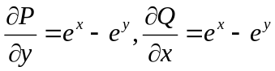，因为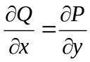
所以为某一函数的全微分 4分
即
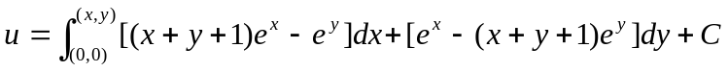
。
7分
3．（本小题7分）
设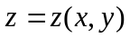由方程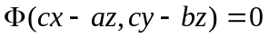确定，其中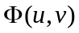具有连续偏导数，证明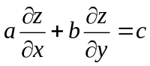。
证明：方程两边对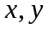求导
得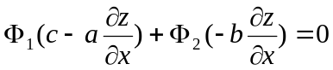，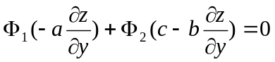
解得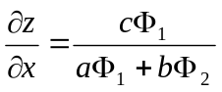，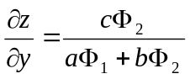 5分
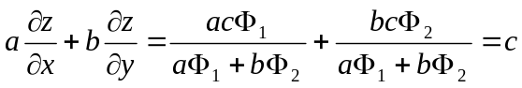 7分

